**CHỦ ĐỀ 1. MÁY TÍNH VÀ XÃ HỘI TRI THỨC**

# **BÀI 1. THÔNG TIN VÀ XỬ LÍ THÔNG TIN**

**1. Thông tin và dữ liệu**

***a. Quá trình xử lí thông tin***

- Thông tin là tất cả những gì mang lại cho chúng ta hiểu biết.

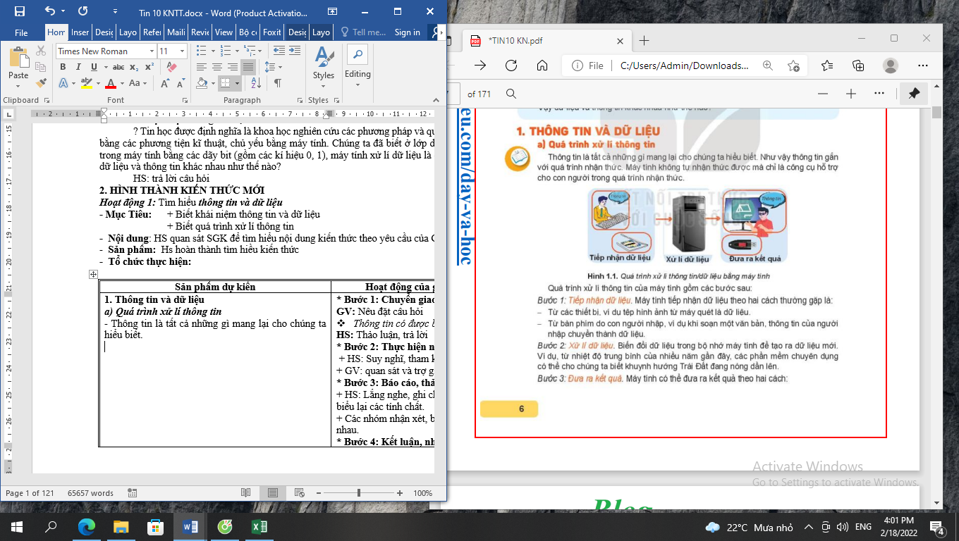

- Quá trình xử lí thông tin của máy tính gồm các bước sau:

+ Bước 1. Tiếp nhận dữ liệu: Máy tính tiếp nhận dữ liệu thường theo hai cách:

* Cách 1. Từ thiết bị
* Cách 2. Từ bàn phím do con người nhập

+ Bước 2. Xử lí dữ liệu: Biến đổi dữ liệu trong bộ nhớ máy tính để tạo ra dữ liệu mới.

+ Bước 3. Đưa ra kết quả: Máy tính có thể đưa ra kết quả theo hai cách:

* Cách 1. Dữ liệu được thể hiện dưới dạng văn bản, âm thanh, hình ảnh,… mà con người có thể hiểu được. Như vậy dữ liệu đã được chuyển thành thông tin.
* Cách 2. Lưu dữ liệu lên một vật mang tin như thẻ nhớ hoặc chuyển thành dữ liệu đầu vào cho một hoạt động xử lí khác.

***b. Phân biệt dữ liệu và thông tin***

* Trong máy tính, dữ liệu là thông tin đã được đưa vào máy tính để máy tính có thể nhận biết và xử lí được.
* Thông tin là ý nghĩa của dữ liệu, Dữ liệu là các yếu tố thể hiện, xác định thông tin. Thông tin và dữ liệu có tính độc lập tương đối. Cùng một thông tin có thể được thể hiện bởi nhiều loại dữ liệu khác nhau. Ngược lại, một dữ liệu có thể mang nhiều thông tin khác nhau.
* Với vai trò là ý nghĩa, thông tin có tính toàn vẹn. Dữ liệu không đầy đủ có thể làm thông tin sai lệch, thậm chí không xác định được.

**2. Đơn vị lưu trữ dữ liệu**

|  |  |  |
| --- | --- | --- |
| **Đơn vị** | **Kí hiệu** | **Lượng dữ liệu** |
| Bit | Bit | 1 bit |
| Byte | B (Byte) | 8 bit |
| Kilobyte | KB | 210 B |
| Megabyte | MB | 210 KB |
| Gigabyte | GB | 210 MB |
| Terabyte | TB | 210 GB |
| Petabyte | PB | 210 TB |
| Exabyte | EB | 210 PB |
| Zettabyte | ZB | 210 EB |
| Yottabyte | YB | 210 ZB |

**3. Lưu trữ, xử lí và truyền thông bằng thiết bị số**

- Thẻ nhớ, bộ thu phát wifi, máy tính xách tay là các thiết bị số.

- Thiết bị số có các ưu điểm:

* Giúp xử lí thông tin với năng suất rất cao và ổn định
* Có khả năng lưu trữ với dung lượng lớn, giá thành rẻ, tìm kiếm nhanh và dễ dàng
* Có khả năng truyền tin với tốc độ rất lớn
* Giúp thực hiện tự động, chính xác, chi phí thấp và tiện lợi hơn một số việc